администрация МУНИЦИПАЛЬНОГО ОБРАЗОВАНИЯ СОСНОВОБОРСКИЙ ГОРОДСКОЙ ОКРУГ ЛЕНИНГРАДСКОЙ ОБЛАСТИ

постановление

от 29/03/2019 № 694

«Об установлении расходных обязательств
Сосновоборского городского округа»

На основании статьи 86 Бюджетного кодекса Российской Федерации, Федеральный закон от 06.10.2003, Федеральный закон от 06.10.2003 № 131-ФЗ "Об общих принципах организации местного самоуправления в Российской Федерации", постановления Правительства Ленинградской области от 15 апреля 2010 года № 89 «Об утверждении Порядка расходования и учета средств, предоставляемых в виде субвенций из областного бюджета Ленинградской области бюджетам муниципальных образований» (с изменениями), Областной закон Ленинградской области № 130 – оз от 20.12.2018 "Об областном бюджете Ленинградской области на 2019 год и на плановый период 2020 и 2021 годов", администрация Сосновоборского городского округа п о с т а н о в л я е т:

- Установить расходные обязательства Сосновоборского городского округа:
1.1 по осуществлению отдельного государственного полномочия в сфере архивного дела;
1.2 по осуществлению полномочий по государственной регистрации актов гражданского состояния;
1.3 по осуществлению отдельных государственных полномочий в сфере профилактики безнадзорности и правонарушений несовершеннолетних;
1.4 по осуществлению отдельного государственного полномочия Ленинградской области в сфере административных правоотношений;
1.5 по исполнению органами местного самоуправления отдельных государственных полномочий Ленинградской области в сфере жилищных отношений;
1.6 по реализации мероприятий долгосрочной целевой программы «Культура Ленинградской области»;
1.7 по оказанию финансовой помощи советам ветеранов войны, труда, Вооруженных сил, правоохранительных органов жителей блокадного Ленинграда и бывших малолетних узников фашистских лагерей;
1.8 по развитию общественной инфраструктуры муниципального значения в Ленинградской области;
1.9 по осуществлению государственных полномочий Ленинградской области по принятию решения об освобождении детей-сирот и детей, оставшихся без попечения родителей, а также лиц из числа детей-сирот и детей, оставшихся без попечения родителей, на период пребывания в учреждениях для детей-сирот и детей, оставшихся без попечения родителей, в иных образовательных учреждениях, на военной службе по призыву, отбывающих срок наказания в виде лишения свободы, а также на период пребывания у опекунов (попечителей), в приемных семьях, в случае, если в жилом помещении не проживают другие, от платы за пользование жилым помещением (платы за наем), от платы на содержание и ремонт жилого помещения, включающей в себя плату за услуги и работы по управлению многоквартирным домом, содержанию и текущему ремонту общего имущества в многоквартирном доме, от платы за коммунальные услуги, от платы за определение технического состояния и оценку стоимости жилого помещения в случае передачи его в собственность;
1.10 по осуществлению отдельного государственного полномочия Ленинградской области по обеспечению бесплатного проезда детей – сирот и детей, оставшихся без попечения родителей, обучающихся в муниципальных образовательных учреждениях Ленинградской области, на городском, пригородном транспорте (кроме такси), а также бесплатного проезда один раз в год к месту жительства и обратно к месту учебы;
1.11 по выплате вознаграждения, причитающегося приемным родителям;

1.12 по осуществлению отдельного государственного полномочия Ленинградской области по назначению и выплате единовременного пособия при передаче ребенка на воспитание в семью (усыновлении (удочерении), установлении опеки (попечительства), передаче на воспитание в приемную семью, оставшихся без попечения родителей);

1.13 по осуществлению отдельного государственного полномочия Ленинградской области по содержанию детей-сирот и детей, оставшихся без попечения родителей, в семьях опекунов (попечителей) и приёмных семьях;

1.14 по организации и осуществлению деятельности по опеке и попечительству;

1.15 по осуществлению отдельных государственных полномочий по составлению списков кандидатов в присяжные заседатели Ленинградского областного суда;

1.16 по организации и проведению мониторинга социально-экономического развития Ленинградской области;

1.17 по проведению капитальный ремонта и ремонта автомобильных дорог общего пользования местного значения, в том числе в населенных пунктах Ленинградской области;

1.18 по проведению капитального ремонта и ремонта дворовых территорий многоквартирных домов, проездов к дворовым территориям многоквартирных домов населенных пунктов Ленинградской области;

1.19 по подготовке и проведению мероприятий, посвященных дню образования Ленинградской области;

1.20 по обеспечению выплат стимулирующего характера основному персоналу музеев и библиотек;

1.21 по комплектованию книжных фондов библиотек муниципальных образований и городов Москвы и Санкт-Петербурга;

1.22 по осуществлению отдельного государственного полномочия по обеспечению жильем отдельных категорий граждан, установленных Федеральным законом от 12 января 1995 года N 5-ФЗ "О ветеранах", в соответствии с Указом Президента Российской Федерации от 7 мая 2008 года N 714 "Об обеспечении жильем ветеранов Великой Отечественной войны 1941-1945 годов";

1.23 по осуществлению отдельного государственного полномочия по обеспечению жильем отдельных категорий граждан, установленных Федеральным законом от 12 января 1995 года N 5-ФЗ "О ветеранах", и от 24 ноября 1995 года № 181-ФЗ «О социальной защите инвалидов в Российской Федерации»;

1.24 по организации и исполнению органами местного самоуправления переданных отдельных государственных полномочий Российской Федерации по обеспечению жилыми помещениями отдельных категорий граждан, уволенных с военной службы (службы), и приравненных к ним лиц;

1.25 по осуществлению отдельного государственного полномочия Ленинградской области по обеспечению жильем детей-сирот и детей, оставшихся без попечения родителей, а также лиц из числа детей-сирот и детей, оставшихся без попечения родителей, не имеющих закрепленного за ними жилого помещения, после пребывания в образовательном учреждении или в учреждении социального обслуживания, а также в учреждениях всех видов профессионального образования независимо от форм собственности либо по окончании службы в рядах Вооруженных Сил Российской Федерации, либо после возвращения из учреждений, исполняющих наказание в вид лишения свободы;

1.26 по приобретению автономных источников электроснабжения;

1.27 по бюджетному инвестированию в объекты капитального строительства собственности муниципальных образований (строительство газопроводов);

1.28 по предоставлению питания на бесплатной основе (с частичной компенсацией его стоимости) обучающимся в муниципальных образовательных организациях, реализующих основные общеобразовательные программы, а также в частных общеобразовательных организациях по имеющим государственную аккредитацию основным общеобразовательным программам, расположенных на территории Ленинградской области;

1.29 по выплате компенсации части родительской платы за присмотр и уход за ребенком в образовательных организациях, реализующих образовательную программу дошкольного образования;

1.30 на обеспечение государственных гарантий реализации прав на получение общедоступного и бесплатного дошкольного образования в муниципальных дошкольных образовательных организациях и муниципальных общеобразовательных организациях, включая расходы на оплату труда, приобретение учебных пособий, средств обучения, игр, игрушек (за исключением расходов на содержание зданий и оплату коммунальных услуг);

1.31 на обеспечение государственных гарантий реализации прав на получение общедоступного и бесплатного начального общего, основного общего, среднего общего образования в муниципальных общеобразовательных организациях, обеспечение дополнительного образования детей в муниципальных общеобразовательных организациях, включая расходы на оплату труда, приобретение учебников и учебных пособий, средств обучения (за исключением расходов на содержание зданий и оплату коммунальных услуг);

1.32 по реализации мероприятий Государственная программа Ленинградской области "Современное образование Ленинградской области";

1.33 по развитию и поддержке информационных технологий, обеспечивающих бюджетный процесс;

1.34 по осуществлению отдельных государственных полномочий по исполнению органами местного самоуправления Ленинградской области части функций по исполнению областного бюджета Ленинградской области;

1.35 Оказание финансовой помощи советам ветеранов войны, труда, Вооруженных сил, правоохранительных органов, жителей блокадного Ленинграда и бывших малолетних узников фашистских лагерей;

1.36 по организации социальной помощи и социальной защиты населения;

1.37 по обеспечению мер социальной поддержки по предоставлению единовременного пособия при рождении ребенка;

1.38 по реализации мероприятий долгосрочной целевой программы «Формирование доступной среды жизнедеятельности для инвалидов в Ленинградской области»;

1.39 по реализации мероприятий долгосрочной целевой программы «Улучшение качества жизни детей-инвалидов и детей с ограниченными возможностями в Ленинградской области»;

1.40 по предоставлению социальных выплат на приобретение (строительство) жилья молодым семьям-участникам основного мероприятия "Обеспечение жильем молодых семей" государственной программы Российской Федерации «Обеспечение доступным и комфортным жильем и коммунальными услугами граждан Российской Федерации»;

1.41 по созданию инженерной и транспортной инфраструктуры на земельных участках предоставленных членам многодетных семей, молодым специалистам, членам молодых семей;

1.42 по реализации ДЦП «Энергосбережение и повышение энергетической эффективности ЛО»;

1.43 по реализации мероприятий, направленных на безаварийную работу объектов водоснабжения и водоотведения в осенне-зимний период на территории ЛО;

1.44 по предоставлению социальных выплат на строительство (приобретение) жилья молодым гражданам (молодым семьям) в рамках реализации подпрограммы «Жилье для молодежи» государственной программы Ленинградской области «Обеспечение качественным жильем граждан на территории Ленинградской области»;

1.45 по реализации мероприятий ДЦП "Развитие системы защиты прав потребителей в Ленинградской области";

1.46 по предоставлению гражданам социальных выплат на приобретение (строительство) жилья в рамках реализации подпрограммы «Поддержка граждан, нуждающихся в улучшении жилищных условий, на основе принципов ипотечного кредитования» государственной программы Ленинградской области «Обеспечение качественным жильем граждан на территории Ленинградской области» (уплата процентов);

1.47 по предоставлению гражданам социальных выплат на приобретение (строительство) жилья в рамках реализации подпрограммы «Поддержка граждан, нуждающихся в улучшении жилищных условий, на основе принципов ипотечного кредитования» государственной программы Ленинградской области «Обеспечение качественным жильем граждан на территории Ленинградской области»;

1.48 по осуществлению отдельного государственного полномочия ЛО по аренде жилых помещений для детей-сирот и детей, оставшихся без попечения родителей, и лиц из числа детей-сирот и детей, оставшихся без попечения родителей, на период до обеспечения их жилыми помещениями;

1.49 по осуществлению отдельных государственных полномочий Ленинградской области по подготовке граждан, желающих принять на воспитание в свою семью ребенка, оставшегося без попечения родителей;

1.50 по обеспечению текущего ремонта жилых помещений, находящихся в собственности у детей-сирот и детей, оставшихся без попечения родителей, или предоставленных им по договору социального найма;

1.51 по обеспечение жильем отдельных категорий граждан;

1.52 по обеспечению предоставления жилых помещений детям-сиротам и детям, оставшимся без попечения родителей, лицам из их числа по договорам найма специализированных жилых помещений;

1.53 по премированию победителей Ленинградской области ежегодного конкурса профессионального мастерства "Звезда культуры";

1.54 по проведению мероприятия по обеспечению кадровой подготовки специалистов для экономики Ленинградской области;

1.55 по модернизации региональных систем дошкольного образования;

1.56 по поощрению победителей и лауреатов областных конкурсов в области образования;

1.57 по бюджетным инвестициям в объекты капитального строительства муниципальной собственности в рамках долгосрочной целевой программы «Развитие объектов физической культуры и спорта в Ленинградской области»;

1.58 по реализации мероприятий в рамках долгосрочной целевой программы «Развитие электронного и дистанционного обучения в Ленинградской области»;

1.59 по бюджетным инвестициям в объекты капитального строительства муниципальной собственности в рамках долгосрочной целевой программы «Приоритетные направления развития образования Ленинградской область»;

1.60 по прочим мероприятиям, осуществляемым за счет межбюджетных трансфертов прошлых лет из федерального бюджета;

1.61 по осуществлению отдельных государственных полномочий Ленинградской области в сфере обращения с безнадзорными животными на территории Ленинградской области.
2. Установить, что ответственность за исполнение расходных обязательств, установленных пунктом 1 настоящего постановления, возлагается на главных распорядителей средств, назначенных уполномоченными органами для исполнения передаваемых отдельных государственных полномочий за счет субвенций, расходных обязательств Сосновоборского городского округа, возникающих при исполнении полномочий органов местного самоуправления по вопросам местного значения за счет субсидий в целях софинансирования и иных межбюджетных трансфертов областного и федерального бюджетов в соответствии с постановлением администрации «О назначении уполномоченных органов для осуществления передаваемых отдельных государственных полномочий за счет субвенций и полномочий органов местного самоуправления по вопросам местного значения за счет субсидий и иных межбюджетных трансфертов областного и федерального бюджетов областного и федерального бюджетов» от 22.07.2013 № 1849.(внесены изменения от 04.02.2014 № 179)
3. Признать утратившим силу постановление администрации Сосновоборского городского округа от 13.02.2014 № 267 «Об установлении расходных обязательств Сосновоборского городского округа» с момента вступление в силу настоящего постановления.
4. Общему отделу администрации (Баскакова К.Л.) обнародовать настоящее постановление на электронном сайте городской газеты «Маяк».
5. Отделу по связям с общественностью (пресс-центр) Комитета внутренней политики, правопорядка и гражданской защиты разместить настоящее постановление на официальном сайте Сосновоборского городского округа.
6. Постановление вступает в силу со дня официального обнародования.
7. Контроль за исполнением настоящего постановления оставляю за собой.

Глава администрации
Сосновоборского городского округа М.В.Воронков

Исп. Киселёва И. Н.
КФ 23593; ЛЕ

СОГЛАСОВАНО:

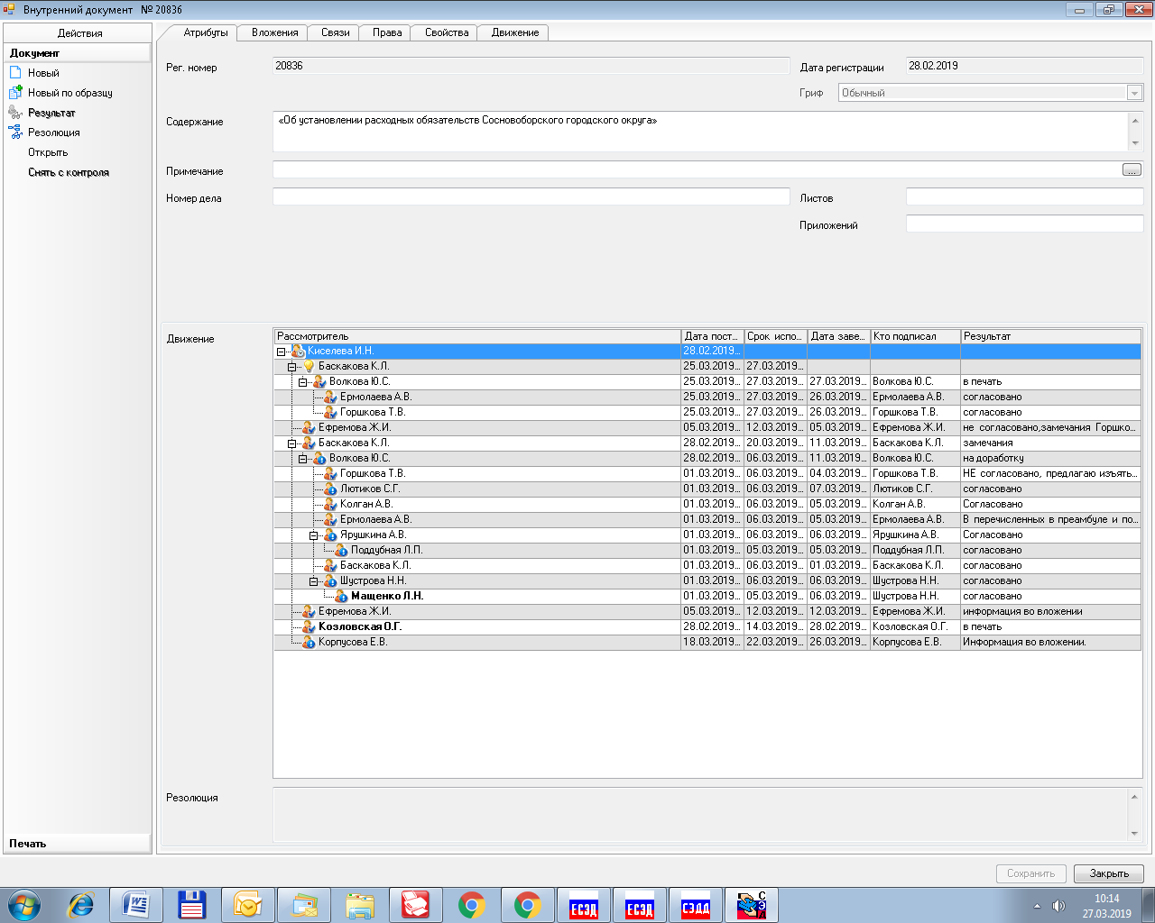

Рассылка:
Общ.о., КФ, ЦБ, КО, КФЦБ, КУМИ, Администрация, ОСП, КАГиЗ, ЖКХ, Жил. отдел, ОпФКиС, ОпМП, ОРКиТ, ОПиП, ОЭР, ИАО, ОГЗ, ОпСиО (Пресс-центр).

